Praktikum 4
Parameter Passing

1. Buatlah proyek baru dengan Android Studio
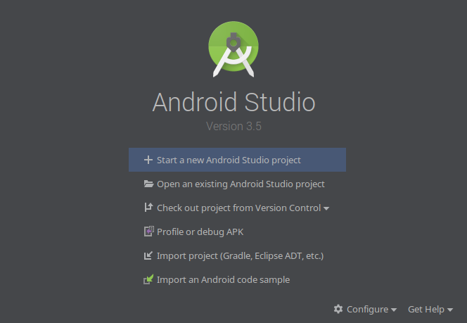

2. Pilih Empty Activity untuk memulai aplikasi baru
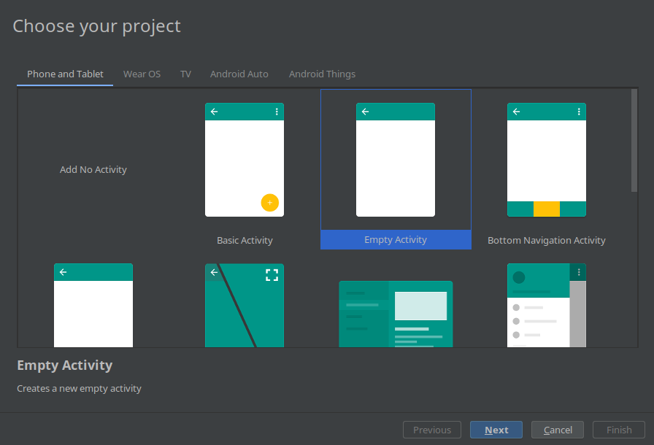

3. Isikan nama aplikasi dan lokasinya
4. Buatlah tampilan aplikasi seperti berikut, setelah fungsi background selesai:
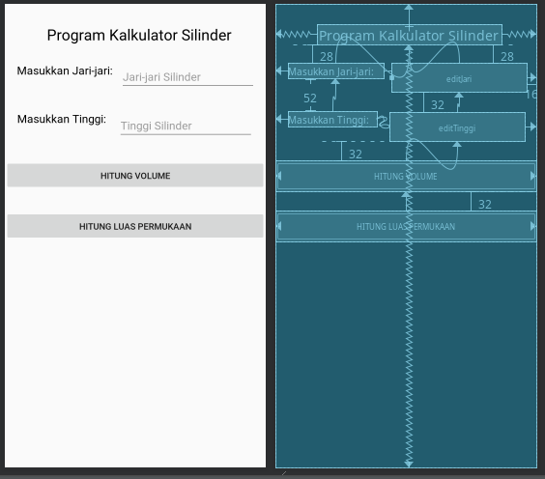

5. Nama variabel yang dianjurkan agar mudah diingat
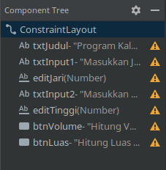

6. Lalu lanjutkan dengan koding fungsional
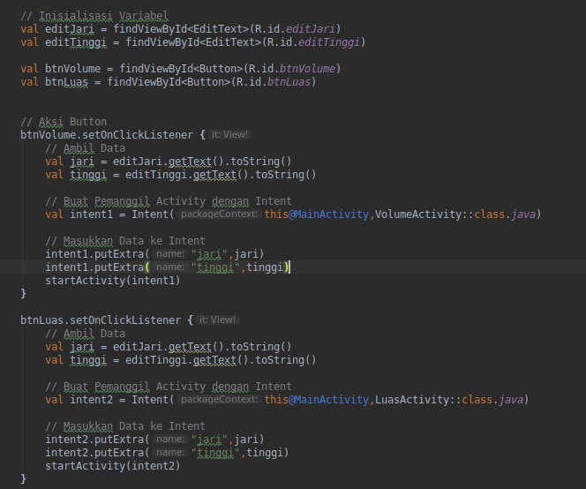

7. Buatlah layout baru dengan nama intent1.xml;intent2.xml; dan intent3.xml dengan cara Klik kanan folder Layout => New => Layout Resource File => Isikan nama sesuai gambar di bawah:
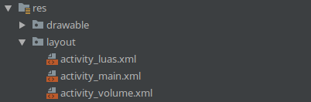

8. Buatlah Kode Class Kotlin yang baru dengan cara klik Kanan folder java => New => Kotlin File/Class => Isikan Nama dan pilih Kind => Class => OK
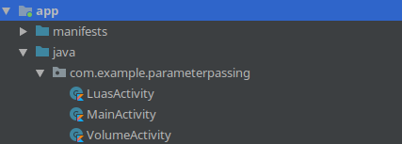

9. Buatlah layout Volume dan Luas sebagai berikut:.
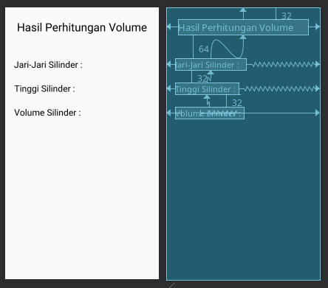 | 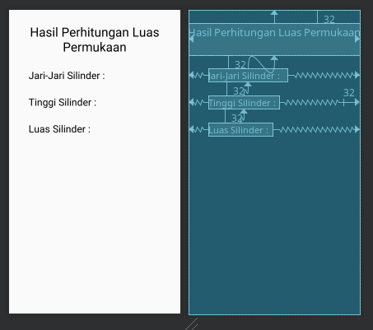
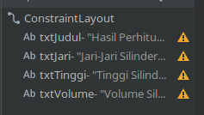 | 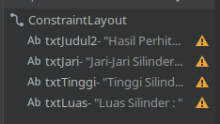

10. Masukkan Kode Berikut untuk masing-masing Kotlin Class
VolumeActivity.kt
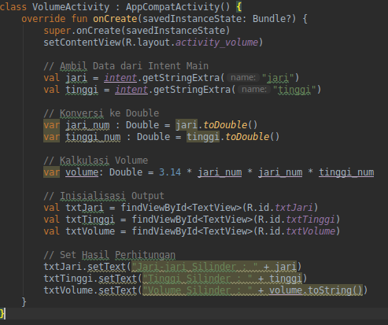
LuasActivity.kt
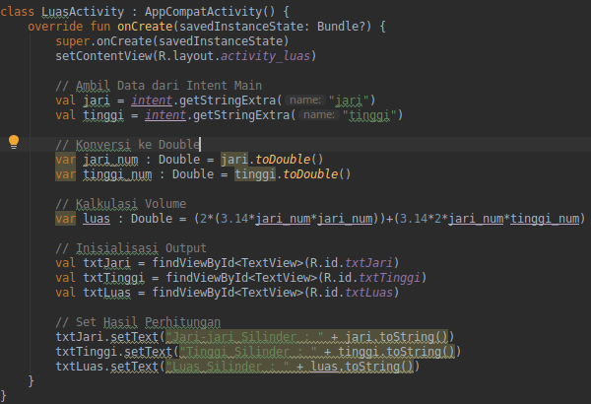

11. Bukalah folder manifests => edit file AndroidManifest.xml untuk mendaftarkan Activity
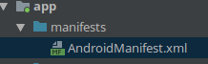
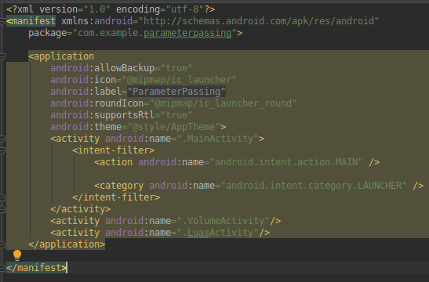

12. Kompile Kode ke Emulator

